**MANUAL DE USO – TABELAS OPEN**

***F.P.F.M – 2014***

**Abaixo as intruções para utilização das tabelas do Open**

1. **HABILITAR MACROS**

* **Se Excel 2003** – Ao abrir a tabela, escolha a opção **“Habilitar macros”.**
* **Se Excel 2007 ou 2010 –** Ao abrir a tabela, clique em **“Habilitar este conteúdo”** (Fig. 1).Aparecerá uma nova guia chamada “**Suplementos”** ou “**Add-Ins”** (Fig. 2) conforme abaixo:



**Figura 1**



**Figura 2**

1. **ABRIR UMA TABELA POR VEZ** – Se estiver usando a tabela da categoria Ouro e desejar abrir a da categoria Prata, primeiro feche a tabela da Ouro e depois abra a tabela da categoria Prata, e assim respectivamente. Devido as macros de cálculo automático, somente uma tabela pode estar aberta por vez.
2. **AO TÉRMINO DA PRIMEIRA FASE**
   1. Clique no menu 1ª rodada 🡪 Calcular 2ª Fase

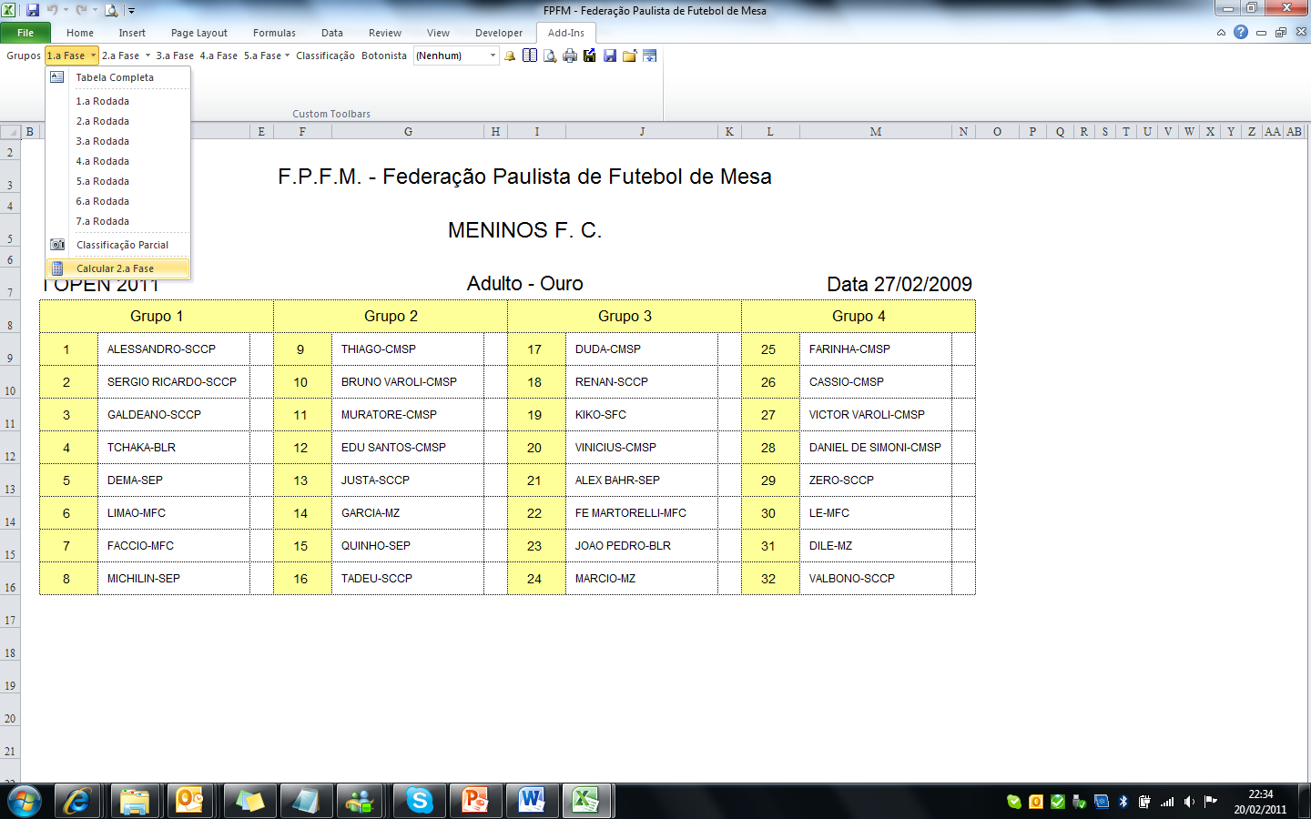

* 1. Numere os confrontos conforme instruções da tabela. No exemplo abaixo, coloque os botonistas do mesmo clube dentro de cada bloco 1 e 4, 2 e 3

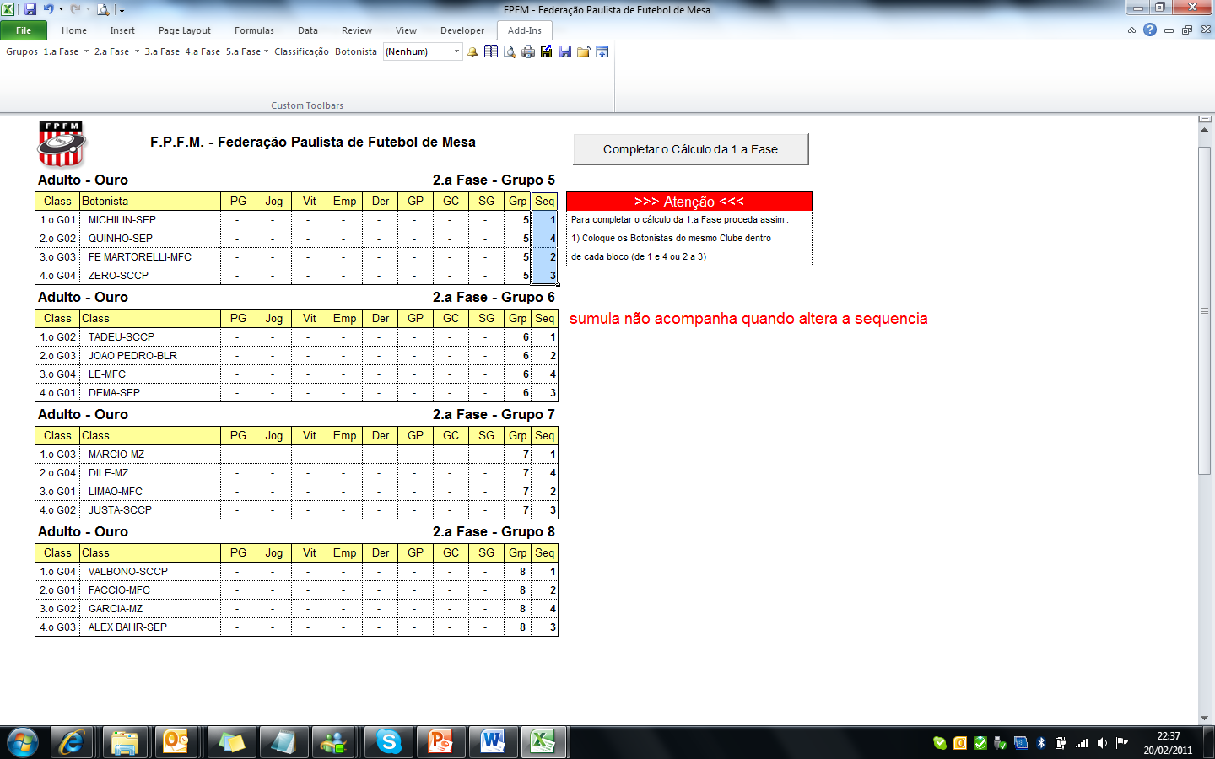

* 1. Clique no botão **Completar Cálculo da 1.a Fase**

1. **IMPRESSÃO DE SÚMULAS –** Sugerimos **vizualizar impressão** antes de imprimir para verificar se as páginas serão impressas corretamente dentro da margem. Caso não, configure a página para que atenda a impressora que estiver disponível no torneio.

Para imprimir as súmulas:

* 1. Clique na fase desejada (Exemplo 2ª fase 🡪 Tabela completa)

Nota: Se for uma tabela de campeonato brasileiro, clique na rodada desejada (Exemplo: 1ª Fase 🡪 1ª Rodada)

* 1. Clique no ícone súmulas conforme imagem abaixo (Fig. 5)
  2. Visualize a impressão, e clique em imprimir.



**Figura 5 – Impressão de súmula**

**Em caso de botonistas ausentes ou WO:**

1. **Grupos com WO** – No menu **Grupos**, digite **“S”** na célula a direita de cada WO. Na tabela, atribua o resultado de 3x0 para o adversário.

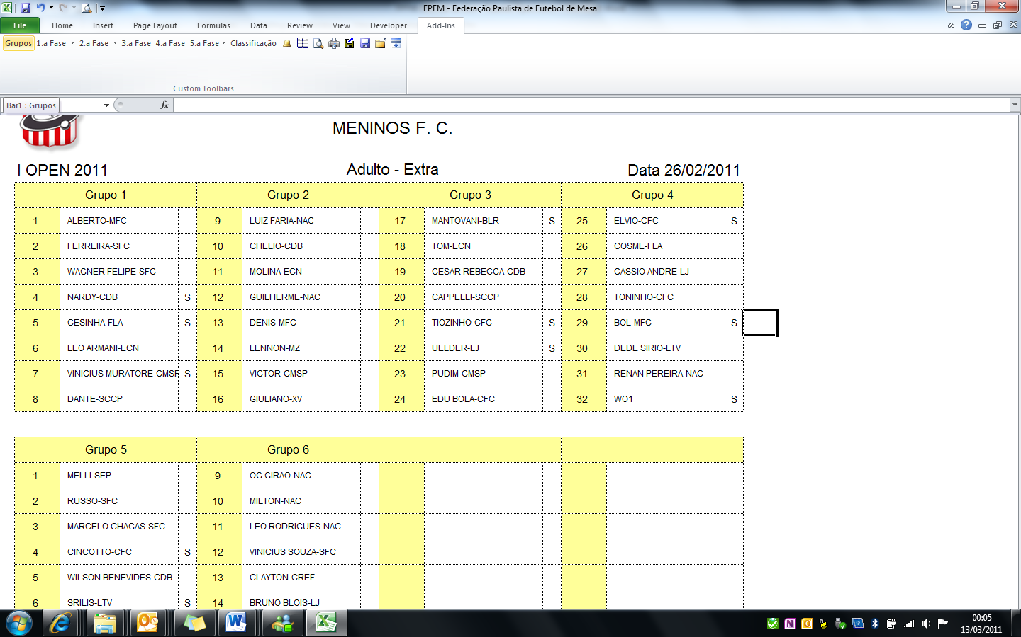

1. **Botonistas ausentes** – Se um botonista faltar no dia do torneio, vá no menu **Grupos**, e digite **“S”** na célula a direita de cada botonista que faltou. Na tabela, atribua o resultado de **3x0** para o adversário.

Veja exemplo abaixo, onde tivémos 1 WO e 2 botonistas ausentes:

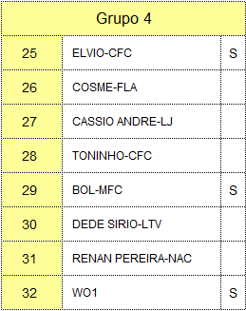

1. **Jogos com 2 WOs** – Se houverem confrontos de 2 WOs ou 2 botonistas ausentes, atribua o resultado **0x0**. Desde que seguidos os critérios dos itens 5 e 6, a tabela considerará derrota para ambos.

***DIRETORIA TÉCNICA DA F. P. F. M.***

***Vinícius De Simoni***

***(11)9-9546-3764***